西宁市公共资源交易中心
工 作 信 息

第11期

西宁市公共资源交易中心办公室 2024年4月1日

缅怀革命先烈 传承红色基因
——清明祭英烈主题党日活动

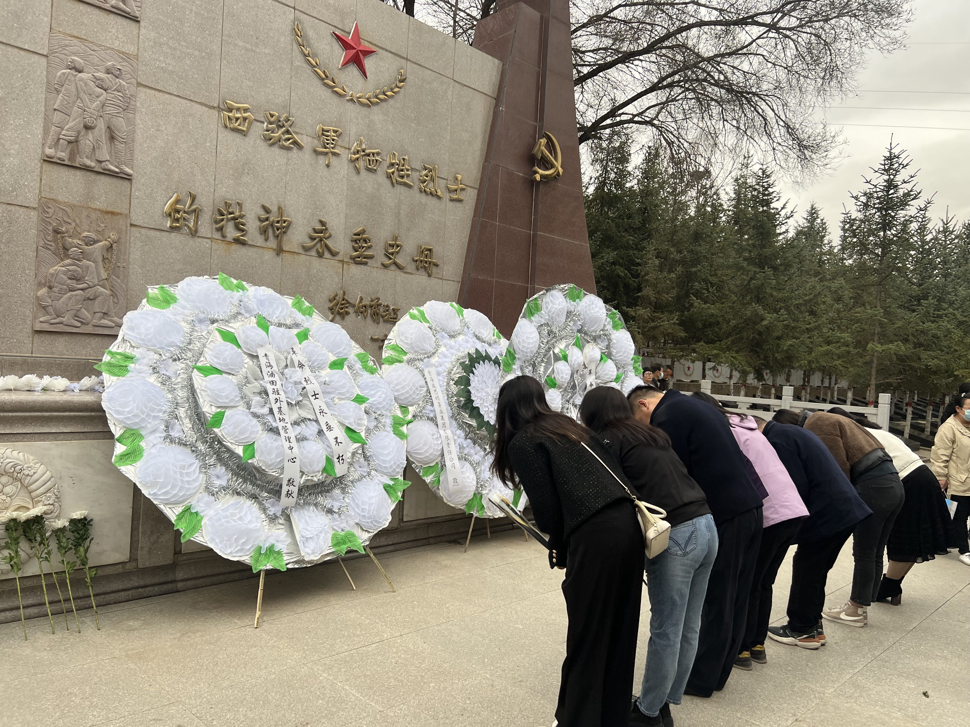
在清明来临之际，为弘扬爱国精神，缅怀革命先烈，传承红色基因，4月1日，中心党支部组织全体党员赴中国工农红军西路军纪念馆开展了清明祭英烈主题党日活动。
全体党员在镌刻着朱德总司令题写的“人民英雄永垂不朽”八个大字的烈士纪念碑下，鞠躬致敬，敬献白菊，悼念先烈英灵，表达了对革命先烈的深切缅怀和崇高敬意。
随后，有序参观了“追寻红色记忆、传承红色基因—祁连山的回声”油画展馆，一幅幅油画再现了中国工农红军西路军不畏艰难险阻、浴血奋战的征战历史，将追寻历史与思想升华、弘扬革命精神与讴歌新时代紧密地融合在一起，大家边看边思考，边听边感悟，汲取了“红色力量”。同时，还参观了西路军纪念馆，聆听了革命先烈英雄事迹，一件件遗物、一幅幅照片，烈士们抛头颅洒热血的英勇事迹历历在目，大家不禁感慨如今美好生活的来之不易。
通过此次主题党日活动，全体党员在思想上接受了一次深刻的爱国主义教育和理想信念教育，激发了干事创业的干劲儿，纷纷表示要继续践行共产党人的初心使命，进一步坚定理想信念，巩固提升主题教育成果，扛牢责任，真抓实干，努力在全省公共资源交易领域走在前作表率，为聚力建设现代化新青海贡献自己的力量。

报：市委组织部、市委信息处、市政府办公室、市直机关工委、市文明办。
送：中心各主任、各部门。

